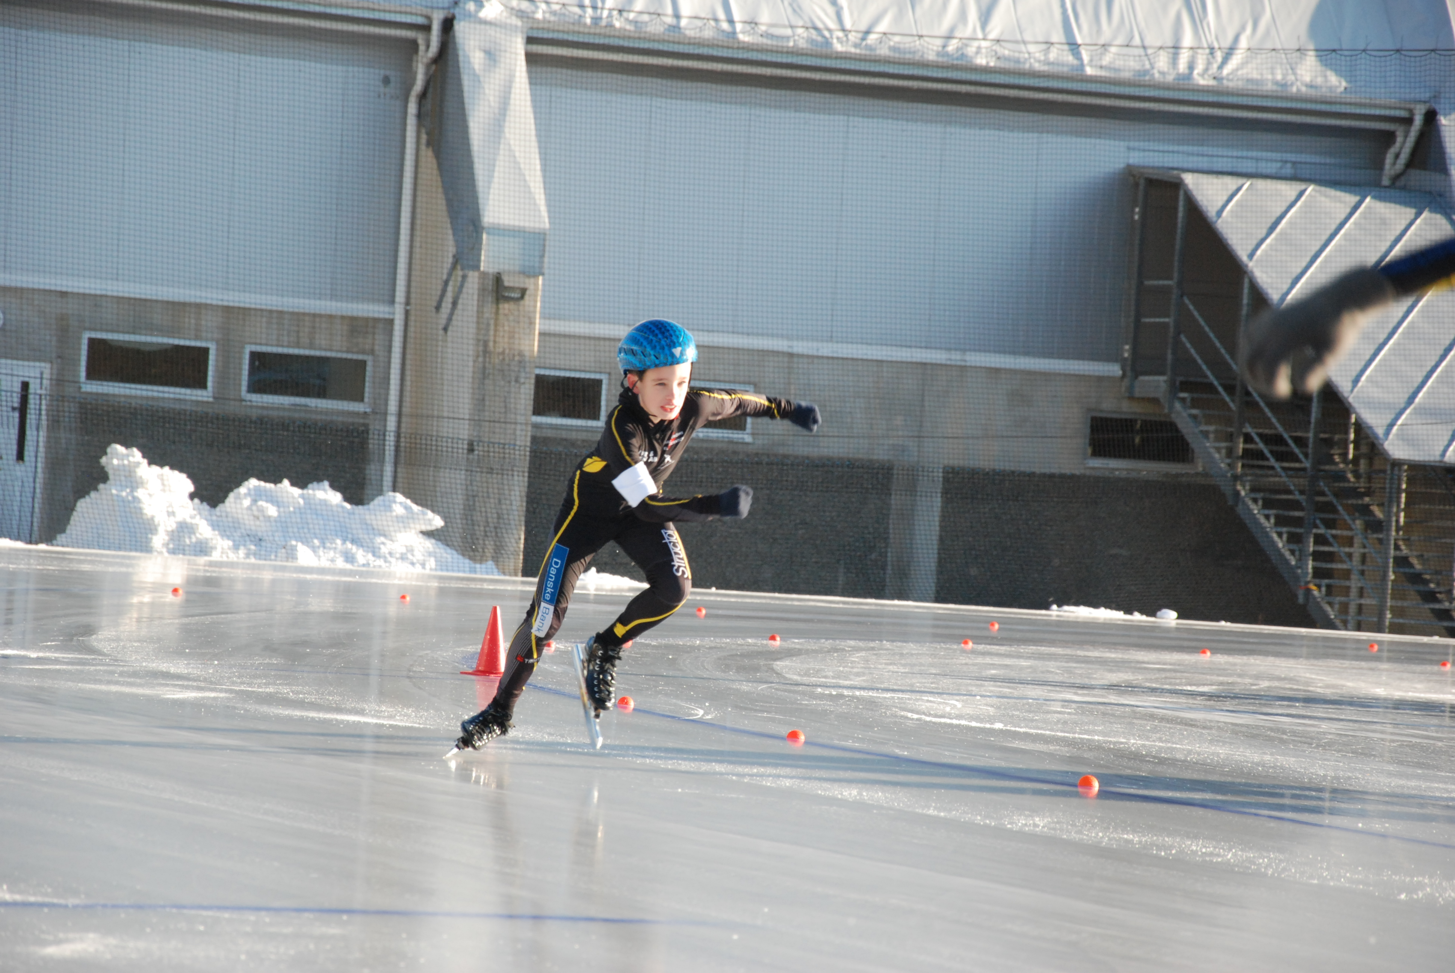

Inbjudan till Winbergs minne

ABB Arena Syd, Västerås

11-12 december

För åkare 10år och äldre (yngre syskon får följa med och tävla)

Kostnad: Klubben betalar anmälningsavgift för tävlingen.

Resa: Vi åker med egna bilar till Västerås och samordnar skjuts. Kostnad i medföljande bil 4 kr/mil. Ange i anmälan om du har plats över i bilen eller har behov av skjuts så försöker vi samordna det.

Boende: Egen bokning och betalning. Samordna boende om någon åker utan förälder. Det är bra rabatter om man är medlem i Scandic Friends ange kod FG2

Bankett: I ishallen efter tävlingens slut på lördag kväll och den är öppen för alla. ”Delikatess” i cateringlådor. Pris 100kr. Separat anmälan via den här länken. Banketten betalas i samband med anmälan av var och en. SK Pollux bankgiro 5005-1192 i samband med anmälan. Ange namn och klubb vid betalning

Säkerhet Hjälmtvång vid final av Winbergs Minne (jaktstart).

Ansvariga tränare: Jenny och Göran

Anmälan senast 4 december via anmälningsformulär på hemsidan.

Fler frågor? Kontakta Jenny eller Göran så kanske vi kan svara…..

Klasser Pojkar och Flickor lördag, söndag två valfria distanser och final jaktstart

10 år och yngre 300m, 300m
11 och 12 år 500m, 1000m
13 och 14 år 500m, 1000m
15 och 16 år 500m, 1500m
Damer Juniorer 500m, 1500m
Herrar Juniorer 500m, 3000m
Damer Seniorer 500m, 1500m
Herrar Seniorer 500m, 3000m

